法政大学市ヶ谷基礎科目
情報処理演習II
担当 重定 如彦
2006年1月11日
第13回 プレゼンテーション（その３）
  - アニメーション
PowerPointでは画面にスライドを表示する際にアニメーションを使った表示を行うことができます。アニメーションの設定はアニメーションを行いたいスライドを表示し、メニューの「スライドショー」→「アニメーションの設定」を選択します。
アニメーションを行う為にはスライドに何かを表示する必要があるのでまず「タイトル、テキスト、コンテンツ」というタイプのスライドを新しく作成し、タイトルとテキストの部分に以下の内容を記入して下さい。グラフの部分はグラフの挿入ボタンをクリックして作成されるサンプルのグラフに対して手を加える必要はありません。

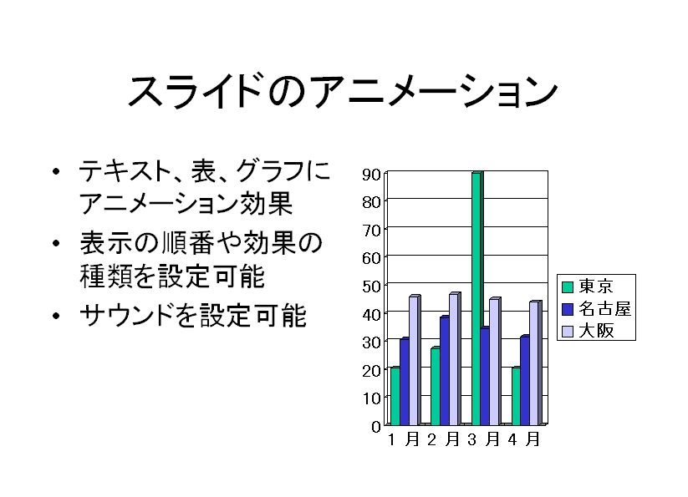

次にメニューから「アニメーションの設定」を実行して下さい。ウィンドウの右の部分にアニメーションの設定を行う為のボタンなどが表示されます。
- 効果の追加ボタン
スライドにアニメーション効果を追加するためのボタンです。アニメーション効果を追加するには、まず効果を設定するオブジェクト（テキスト、表、グラフなどのスライド上に配置されたもののこと）をクリックして選択する必要があります。
次に、「効果の追加」ボタンをクリックして、メニューの中から効果を選択します。選択した効果を使ったアニメーション表示が、実際に真ん中のスライドで行われます。
また、追加された効果の名前が、真ん中の効果の一覧の部分に挿入されます。
- 削除ボタン
設定したアニメーション効果を削除するボタンです。真ん中に表示される設定した効果をクリックして「削除」ボタンをクリックするとその効果が削除されます。
- 開始メニュー
設定した効果がいつ実行されるかを設定するメニューです。
  - クリック時：マウスでクリックするとその効果が実行されます。
  - 直前の動作と同時：一つ前に設定した効果と同時にその効果を実行します。
  - 直前の動作の後：一つ前に設定した効果の終了後にその効果を実行します。
- 効果の詳細設定
開始の下には、効果の詳細設定を行うメニューが表示されます。ここに表示される内容は効果の種類によって異なります。例えば「スライドイン」効果の場合、どの方向へどのくらいの速さで文字がスライドするかを設定することができます。
- 効果の一覧
真ん中の部分には設定した効果の一覧が表示されます。効果名の中にはいくつかの効果を一まとめにして表示する場合があります。例えば、左のテキストに「スライドイン」効果を設定した場合は、箇条書きの３つの項目それぞれに対して「スライドイン」効果が適用され１つにまとめて表示されます。この３つの項目の効果をそれぞれ一つずつ表示したい場合は、効果名の下の矢印下矢印ボタンをクリックして下さい。逆に上矢印ボタンをクリックするといくつかの効果をまとめることができます。
それぞれの効果はクリックして選択することができます。効果の順序を入れ替えたい場合は、入れ替えたい効果を選択して下の「順序の変更」ボタンをクリックします。
また、スライドに表示される数字は、効果の前に表示される数字に対応しています。
- 再生ボタン
そのスライドに設定した効果を最初から再生します。
- スライドショーボタン
現在表示中のページをスライドショーモードで表示します。効果の設定の終了後はこのボタンを押して、思ったとおりの効果が実現できているかをチェックして下さい。
- アニメーション効果の調整
設定した効果に対して後から調整を行うことが出来ます。調整を行うには効果の一覧から調整したい効果をクリックして選択して下さい。次に、効果の右の▼ボタンをクリックすると調整の為のメニューが表示されます。メニューの「効果のオプション」や「タイミング」をクリックすると詳細な設定を行うためのパネルが表示されます。
例えば「スライドイン」効果の場合、このパネルで文字を滑らかに移動したり、文字を一文字ずつアニメーションしたり、アニメーションの効果と共に音を鳴らすなどの設定を行うことも可能です。色々と細かい設定を行うことができるので、興味のある方は、各自いろいろと試してみると良いでしょう。
- 移動系のアニメーション
効果の追加で、「アニメーションの軌跡」を選択すると、選択したオブジェクトを自由に移動するアニメーションを行うことが出来ます。この中で、「軌跡を描く」を実行した場合は、メニューを選択後、具体的にどのような移動を行うかをマウスで選択する必要があります。移動の軌跡の設定を行うと、スライドに、どのような移動が行われるかの軌跡が赤と緑の矢印で表示されるようになります。この軌跡の直線や曲線は、Wordの図形と同様の方法で、ドラッグして自由に編集することができます。
- 時間配分の変更
効果の部分を右クリックして表示されるメニューで、「時間配分の表示」を選択すると、設定したアニメーション効果の右にアニメーションの時間配分を青い四角形で表示するようになります。この四角形をドラッグしてずらすとその効果が実行される時間を変更できます。具体的にどう変更されるかは下の「秒」の所を見て下さい。
- テキストのアニメーション
箇条書きや段落に分かれているテキストをアニメーションさせる場合、通常は箇条書きの項目や段落毎に順番にアニメーション効果が適用されますが、まとめてアニメーションさせることが可能です。これを行うには、効果をダブルクリックして表示されるパネルの中の「テキストアニメーション」をクリックし、「グループテキスト」の右のメニューで「一度にすべての段落」を設定して下さい。
- グラフのアニメーション
グラフをアニメーションさせる場合、通常はグラフ全体に対して効果が適用されますが、例えば系列毎のように、グラフの部分ごとにアニメーションを行うことが出来ます。これを行うには、効果をダブルクリックして表示されるパネルの中の「グラフアニメーション」をクリックし、「グループグラフ」の右のメニューの中から選択して下さい。

練習問題その１：先ほどのスライドに様々な効果をつけて、効果を確認して下さい。
練習問題その２：先ほどのスライドのそれぞれのオブジェクトに以下の効果を順番に設定し、スライドショーモードで表示させてください。
- タイトル部分
効果：開始→スライドイン 開始：クリック時
方向：右から 速さ：速く
- テキスト部分
効果：開始→チェッカーボード 開始：クリック時
方向：中心から 速さ：さらに速く
- グラフ部分
効果：開始→ブラインド 開始：クリック時
方向：横 速さ：さらに速く
以下は効果をダブルクリックして表示されるパネル
グラフアニメーション→グループグラフ：系列別
- テキスト部分
効果：スピン 開始：クリック時
度合い：１回転、反時計回り 速さ：さらに速く
以下は効果をダブルクリックして表示されるパネル
効果→強調→テキストの動作：文字単位で表示
テキストアニメーション→グループテキスト：一度にすべての段落
- アニメーション設定時の注意点
アニメーションの最大の目的はその効果によってプレゼンテーションが単調にならないようにメリハリをつけたり、観衆の注目を集めることです。従ってアニメーションは注意して使わなければ却って逆効果になってしまいます。
初心者にありがちなことですが、最初はアニメーション効果を設定するのが楽しくてついアニメーションを多用してしまいがちです。しかしあまりアニメーションを多用すると観衆に飽きられてしまったり、スライドの内容ではなくアニメーションの動きのほうに注目してしまうことになりかねません。例えばスライドのテキスト１文字１文字が画面の右からスライドして表示され、文字が表示されるたびに効果音が鳴るスライドは作成者にとっては楽しいかもしれませんが、観衆にとってはじれったくうるさいだけで反感を買うもとになってしまいます。アニメーションは濫用せずメリハリを付けたい場合や本当に注目を集めたい所だけで使うことをお勧めします。
  - その他の機能
パワーポイントに関するその他の便利な機能の説明を行います。
- 動作設定ボタン
スライドの中に前のページへ戻るなどの、クリックすると動作を行うボタンを作成することができます。これを行うにはメニューの「スライドショー」→「動作設定ボタン」を選択し、その中からボタンの種類を選択しスライド上でボタンを配置したい場所でドラッグ操作を行います。ボタンを配置すると「オブジェクトの動作設定」というパネルが表示されます。ここで、ボタンの上でマウスをクリックした時の動作を設定します。ボタンを押したらページを移動するという動作を設定するには「ハイパーリンク」の部分をチェックし、その下のメニューでどのページに移動するかを設定します。ただし、作成したボタンの種類に応じた設定があらかじめ行われているので特に理由がなければこの部分を改めて設定する必要はありません。
動作設定ボタンの中にはページを移動するボタン以外にもサウンドを鳴らしたり、他のアプリケーションを実行するボタンもあります。これらについては授業では詳しく解説しませんが、興味のある方は色々試してみたり、調べてみると良いでしょう。
- ペン
スライドショーモードで発表時に、画面に表示されているスライドに自由にマウスで 線を書く事ができます。これを行うにはスライドモードでマウスの右ボタンを押して表示されるメニューの中から「ポインタオプション」→「ペン」を選択します。この状態でマウスの左ボタンを押しながら動かすとその部分に自由に線を書く事ができます。また、「ペンの色」のメニューでペンの色を変更することも可能です。こうして描いた線はスライドのページをめくるとなくなってしまいます。ペンモードを解除するには再び右ボタンでメニューを表示し「ポインタオプション」→「常に表示しない」を選択します。
- スライドショーモードでの移動
スライドショーモードで、右ボタンをクリックして表示されるメニューで、「移動」→「タイトルへジャンプ」を実行すると、スライドのタイトルの一覧がサブメニューに表示されます。タイトルを選ぶとそのページへ移動することができます。
- ウェブページとして保存する
作成したプレゼンテーションをウェブページ（ＨＴＭＬ）形式で保存することができます。これを行うにはメニューの「ファイル」→「ＨＴＭＬ形式で保存」を選択します。
すると、ファイル名.htmというHTML形式のファイルと、ウェブページに貼り付ける画像などのデータが格納されたファイル名.filesというフォルダが作成されます。こうして作成したファイルをウェブ上に公開するには、これらのファイルをすべてウェブページのフォルダ（みなさんの場合Ｇドライブのｗｗｗフォルダの下のどこか）にコピーして下さい。なお、ＨＴＭＬに変換した場合アニメーション効果など一部のデータは再現されない点に注意して下さい。また、同様の方法で、Wordで作成した文章をウェブページとして保存することもできますが、この場合も、HTMLではWordで作成した文章をウェブページとして完全に再現できない場合がある点に注意が必要です。
- プレゼンテーションパック
作成したプレゼンテーションを他のコンピュータで実行する場合には、パワーポイントのファイルをフロッピーディスクなどに入れて持っていく必要があります。しかしこの方法では以下のような問題が発生する場合があります。
- ファイルのサイズが大きくフロッピーディスクに入りきらない
- 相手側のコンピュータにパワーポイントがインストールされていないと持っていっても再生できない。
- プレゼンテーション内で他のアプリケーションのファイルを参照していた場合、そのファイルも一緒に持っていくのを忘れるとうまく再生できない。
このような問題を解決するのがプレゼンテーションパックです。プレゼンテーションパック形式で保存すると、自動的に必要なファイルをすべて集め、それらのファイルを一つのファイルに圧縮して保存してくれます。また、Viewerと呼ばれるパワーポイントの再生アプリケーションを含めて保存すれば、相手側のコンピュータにパワーポイントがなくても再生が可能になります。プレゼンテーションパック形式で保存するにはメニューの「ファイル」→「プレゼンテーションパック」を実行し、表示されるパネルの指示に従って保存を行って下さい。
- デザインテンプレートの変更
通常は、スライドの背景色は白色、スライドの文字の色は黒色で表示されますが、これを変更することが可能です。あらかじめ用意されているスライドの背景画像や文字の色のデザインのことを「デザインテンプレート」と呼び、その中から選択すること見栄えの良いスライドを作成することができます。これを行うには書式ツールバーの「スライドデザイン」をクリックして下さい。右側にデザインテンプレートの一覧が表示されるので、クリックするとすべてのスライドに選択したデザインテンプレートが適用されます。スライドの配色変更することも可能です。これを行うには「配色」の部分をクリックして、一覧の中から選択します。スライドの配色を変えることで同じデザインテンプレートでも雰囲気を大きく変えることができます。また、スライドに表示する図やグラフの色によっては、デザインテンプレートを使うことで却ってスライドが見にくくなってしまう場合があるので、そのような場合は配色を変更すると良いでしょう。
- スライドショーモードと発表練習
プレゼンテーションがうまくなるには場数を踏む必要があります。どんな人でも最初は大勢の前でしゃべるときは緊張するものです。何度もプレゼンテーションの経験を積むことでだんだんとプレゼンテーションがうまくなります。もう一つ重要なのが、発表前の練習です。何の練習もせずにいきなりぶっつけ本番でプレゼンテーションを行うことが出来るようになるには相当の経験が必要です。皆さんの場合は、プレゼンテーションを行う前には、必ず発表練習をするように心がけて下さい。具体的には作成した資料を使って、声を出して、本番と同じように練習して下さい。その時に、もし友達などがいれば、発表練習を聞いてもらい、質問などをしてもらえれば本番でもし同じような質問が出たときに緊張して答えられないという事態を避けることができます。また、一人で何度も発表練習をすることで初心者にありがちな本番時にスライドに書いてある文字を棒読みするといった発表を避けることができるようになります。
  - 前回の課題の回答例
グラフの部分だけですが、前回の課題の回答例を以下に挙げておきます。グラフは見た人がちゃんと意味がわかるように作成されていればそれで良いので、以下のようにならなかったからといってそれが不正解であるということはありません。もし作成したグラフが以下のようでなくても、見てちゃんとわかるグラフであればそれでOKです。

出席、課題のメールは ta050029@edu.i.hosei.ac.jp までお願いします。
質問のメールなどは、 sigesada@edu.i.hosei.ac.jp までお願いします。
授業の資料の最新版は http://www.edu.i.hosei.ac.jp/~sigesada/ にあります。

